МИНИСТЕРСТВО ОБРАЗОВАНИЯ РЕСПУБЛИКИ БЕЛАРУСЬ

БЕЛОРУССКИЙ ГОСУДАРСТВЕННЫЙ УНИВЕРСИТЕТ

ФАКУЛЬТЕТ ПРИКЛАДНОЙ МАТЕМАТИКИ И ИНФОРМАТИКИ

ОТЧЕТ

по лабораторной работе №4 по дисциплине Методы вычисления

Ращинского Назара Андреевича

студента 2 курса, 10 группы

специальность «Прикладная

Информатика»

Минск, 2024

# Постановка задачи

Лабораторная работа по теме «Численное интегрирование».

**КРАТКИЕ ТЕОРЕТИЧЕСКИЕ СВЕДЕНИЯ**

В ходе работы использовался алгоритмы с практического занятия:

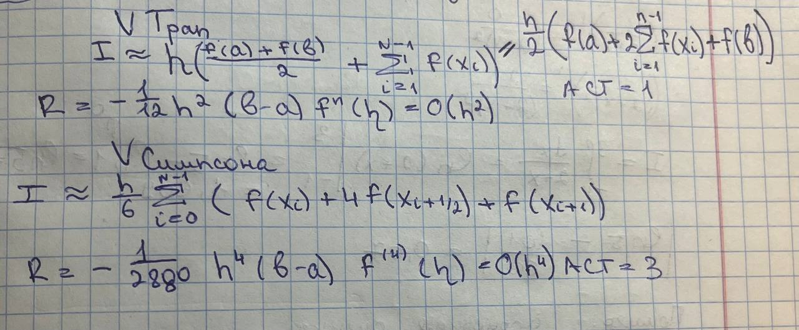

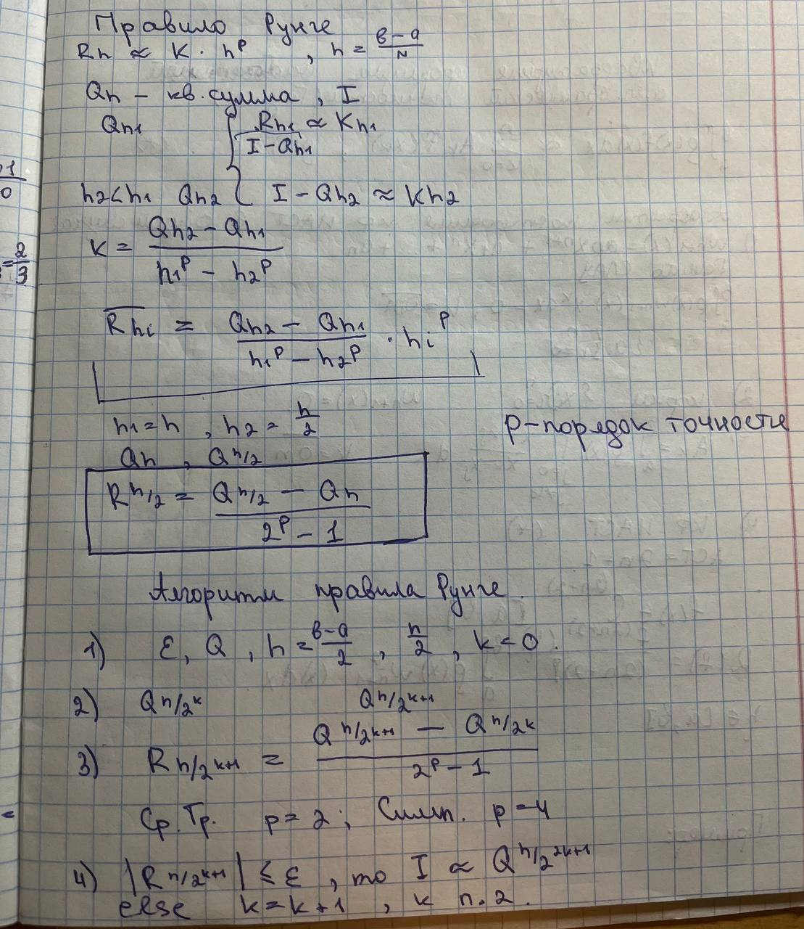

**ХОД РАБОТЫ**

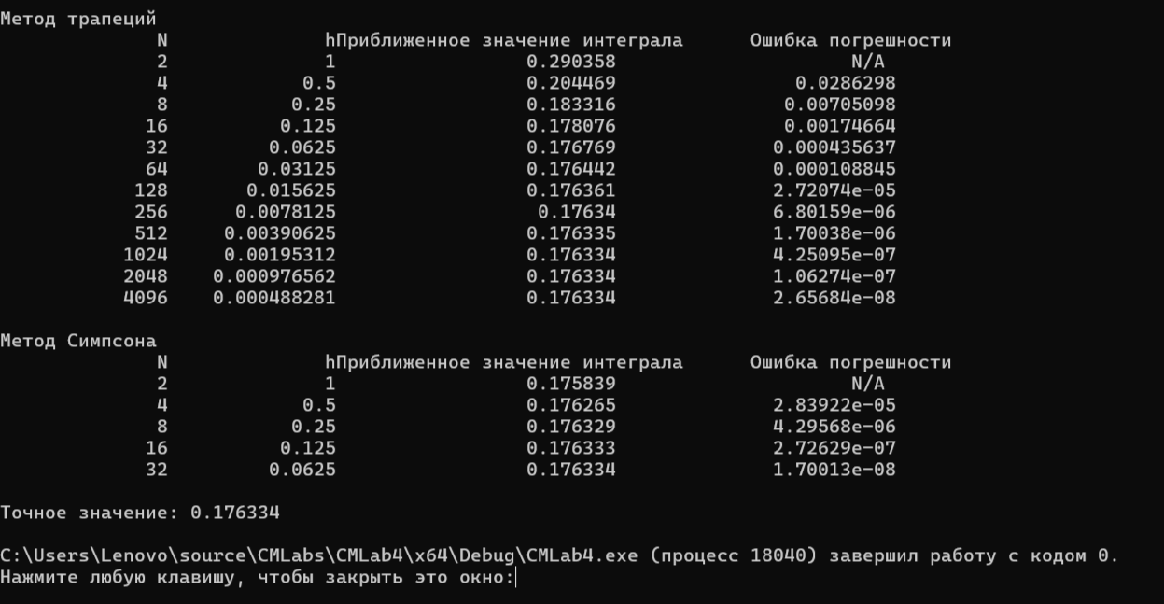

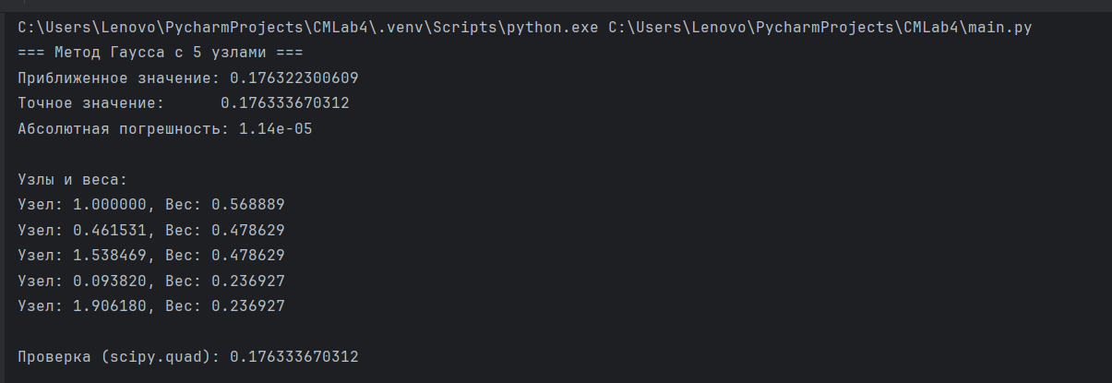

**выводы**

В ходе работы были выполнены два задания:

Приближённое вычисление интеграла составными квадратурными формулами (метод трапеций и модифицированный метод Симпсона) с оценкой погрешности по правилу Рунге.

Расчёт интеграла по квадратурной формуле наивысшей алгебраической степени точности (НАСТ) — методом Гаусса с k=5 узлами.

Работа подтвердила, что выбор метода интегрирования существенно влияет на точность и вычислительные затраты.